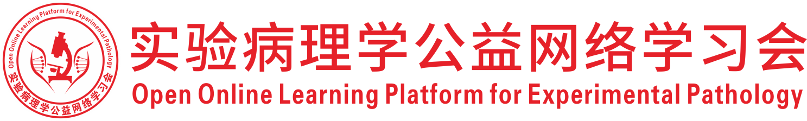
关于举办2026年度（第30次）实验病理学公益网络学习会的通知
为促进实验病理学从业人员的学术交流，开展实验病理学公益网络学习会，自2019年起，已进入第8个年头，本次学习会是第324次学习会。
一、组织机构
主办：深圳市专家人才联合会
承办：深圳市药品检验研究院，东北农业大学动物医学学院
协办：中国毒理学会毒性病理学专委会，中国医学装备协会病理装备分会，中国实验动物学会实验病理学专委会，广东省实验动物学会，深圳市宏略创新管理研究院，深圳市分析测试协会，广东省药品监督管理局实验病理学重点实验室
二、时间及地点
腾讯会议：625-2439-2306（免费参会）
- 培训时间：2026年7月5日（周日） 14:00-18:00
吉林大学动物医学学院专场
主持嘉宾：石俊超，副教授
演讲内容：
- 犬、猫周围淋巴器官组织学结构基础和免疫标志物探索——张竞，博士
- 犬淋巴瘤诊断及案例分析——陈梓萌，在读硕士
- 猫淋巴瘤诊断及案例分析——姚梦雨，在读硕士
- 淋巴瘤与圆形细胞瘤鉴别——尹常涛，在读硕士
四、会务负责
吉林大学动物医学学院
五、媒体支持
公众号“镜下的真理”，服务号“逐梦病理”

深圳市专家人才联合会
2026年6月29日

